Vente de diots sur le marché de MOIRANS le 1er décembre 2018
A déguster sur place ou à emporter

Vous pouvez dès à présent réserver vos barquettes au prix de 2€ le diot et les récupérer à notre stand sur le marché.

Ceci permettra de financer les manifestations de nos judokas.


Moirans Judo www.moiransjudo.com
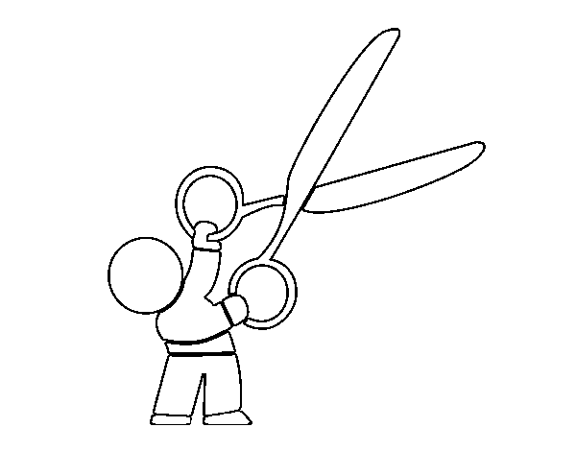

BON DE RESERVATION

FAMILLE :

Quantité :
(Nombre de diots réservés)

